**ながさきで家族になろうよ！**

**長崎県婚活サポーター**

**「縁結び隊」名簿**

**縁結び隊さんへの連絡の流れ**

**①　はじめに、ご相談されたい縁結び隊さんをお決めください。**

**②　その後、長崎県婚活サポートセンターへお電話いただき、**

**「○○縁結び隊さんに相談したい」旨をお伝えください。**

**③　お話をお聴きした上で、ご希望の縁結び隊さんの連絡先をお教えします。**

**④　希望される縁結び隊さんに、直接ご連絡、ご相談ください。**

**縁結び隊の連絡先のお尋ねはこちらへ**

**→　長崎県婚活サポートセンター　095-893-8860**

**長崎県 福祉保健部**

**こども政策局　こども未来課**

**令和3年8月**

目　　次

長崎市 1

長与町 3

佐世保市 4

諫早市 5

大村市 6

平戸市 7

対馬市 8

五島市 8

雲仙市 8

南島原市 9

東彼杵町 10

新上五島町 11

※壱岐市、西海市、時津町、川棚町、波佐見町、小値賀町

佐々町には登録なし

**【縁結び隊一覧】**

**◆◇◆　長崎市　◆◇◆◇◆◇◆◇◆◇◆◇◆◇◆◇◆◇◆◆◇◆◇◆◇◆◇◆◇◆◇◆◇◆**

j0230876**登録者：井形　宣英**

性　別：男性

一　言：夢と希望のある幸せな人生を。

あなたの人生のパートナーを一緒に探しましょう。

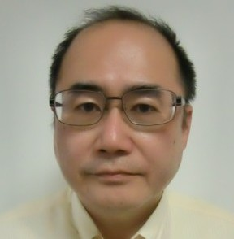**登録者：四位　秀則**

性　別：男性

一　言：お力になりたいと思います。

j0230876**登録者：田邊　やす子**

性　別：女性

一　言：素敵な出会いのお手伝いをさせていただきます。

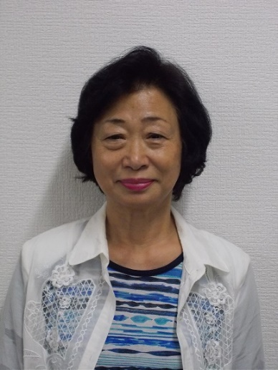**登録者：平戸　都紀子**

性　別：女性

一　言：素敵なパートナーが見つかります様、お手伝い

　　　　させて頂きます。

**j0230876登録者：松本　キクエ**

性　別：女性

一　言：良い御縁に巡り合われる様少しでもお役に立てれば

嬉しいです。

**j0230876登録者：髙倉　絹子**

性　別：女性

一　言：素敵なパートナーが見つかります様、お手伝い

　　　　させて頂きます。

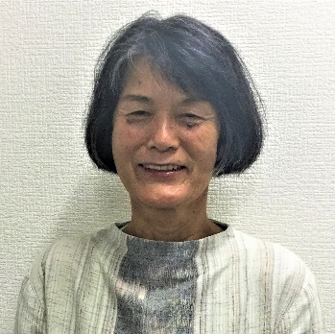

**登録者：鹿田　麻美子**

性　別：女性

一　言：一人よりも二人の方が楽しい人生をすごせますよ！

**j0230876**

**登録者：JA長崎せいひ**

団体

一　言：素敵な出会いが実を結ぶよう全力でサポートします！

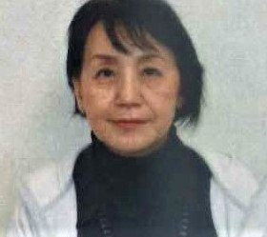**登録者：松田　妙子**

性　別：女性

一　言：一歩踏み出そう!!

**j0230876登録者：　美喜恵**

性　別：女性

一　言：素敵な出会い、結婚までのお手伝い、応援を一生懸命

させていただきます。

一緒に頑張りましょう！

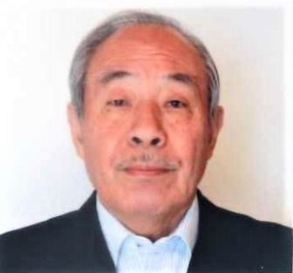

**登録者：松尾　健蔵**

性　別：男性

一　言：出会いを大切にしたい。

**j0230876登録者：富永　珠江**

性　別：女

一　言：出会いを大切にしたい。

**◆◇◆　長与町　◆◇◆◇◆◇◆◇◆◇◆◇◆◇◆◇◆◆◇◆◇◆◇◆◇◆◇◆◇◆◇◆**

**j0230876登録者：福田　美恵子**

性　別：女

一　言：自信をもって一歩前へ

　　　　まずは、お気軽にお電話（メール）ください。

**j0230876登録者：鬼塚　恵**

性　別：女

一　言：願えばきっと叶います。

　　　　一生懸命サポートさせていただきます。

**◆◇◆　佐世保市　◆◇◆◇◆◇◆◇◆◇◆◇◆◇◆◇◆◆◇◆◇◆◇◆◇◆◇◆◇◆◇◆**

**j0230876登録者：山川　妙美**

性　別：女性

一　言：いい出会いの手助けになればと思います。

　　　　まずは、お気軽にお電話かメールください。

**登録者：古川　浩毅**

性　別：男性

一　言：一歩前へ。行動しなければ、何も始まりません。

いい出会いを応援します。

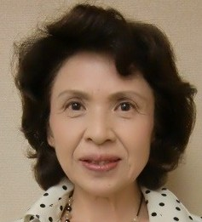**登録者：松尾　マツ子**

性　別：女性

一　言：先ずは、お気軽にお電話ください。

　　　　お待ちしております。

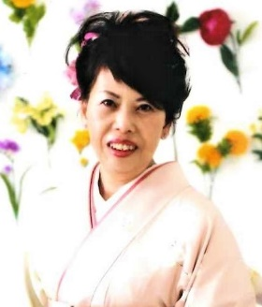**登録者：前田　敏子**

性　別：女性

一　言：私と一緒に「幸せ」を見つけましょう。

　　　　　あなたの勇気ある第一歩、ご連絡をお待ちしています。

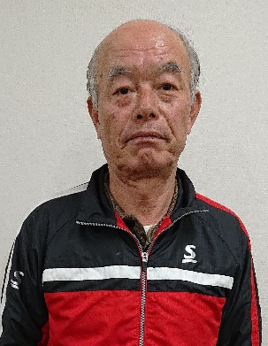**登録者：中村　栄蔵**

性　別：男性

一　言：将来の自分を見つめて！

**◆◇◆　諫早市　◆◇◆◇◆◇◆◇◆◇◆◇◆◇◆◇◆◇◆◆◇◆◇◆◇◆◇◆◇◆◇◆◇◆**

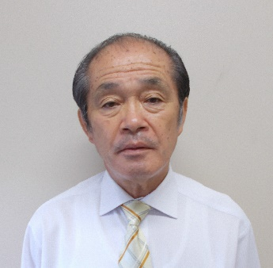**登録者：岩永　勉**

性　別：男性

一　言：今最大の優先は？

　　　　一緒に頑張りましょう。

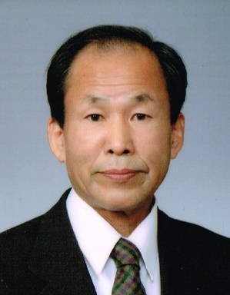**登録者：相田　雄二郎**

性　別：男性

一　言：まずはお会いして、あなたのお話をお聞きします。迷いや悩みについてもご相談にのります。お気軽にご連絡ください。なお、電話は出られない時が多いので、メールが確実です。

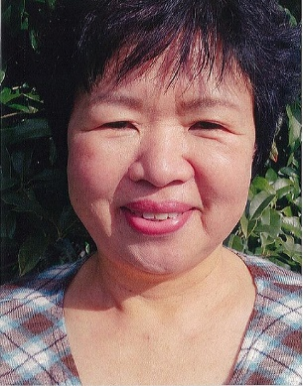**登録者：井上　睦子**

性　別：女性

一　言：これからの人生を素敵なパートナーと手を携えて幸福な日々を送りませんか？！私にそのお手伝いをさせてください。ご連絡をお待ちしています。

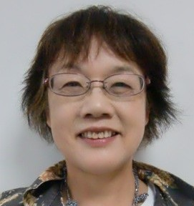**登録者：堀出　美智子**

性　別：女性

一　言：長崎のため皆さんの婚活を応援します！良きパートナーをみつけましょう！！

**j0230876登録者：坂本　三枝子**

　　性　別：女性

一　言：独身者の皆様のお役に立てればと思います。

　　　　お気軽にお声掛けください。

**◆◇◆　大村市　◆◇◆◇◆◇◆◇◆◇◆◇◆◇◆◇◆◇◆◆◇◆◇◆◇◆◇◆◇◆◇◆◇◆**

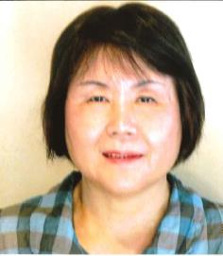

**登録者：大畑　けい子**

性　別：女性

一　言：皆様の婚活のお手伝いができればと思っています。お気軽にお電話を下さい。

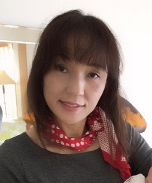

**登録者：前田　玉美**

性　別：女性

一　言：素敵なめぐりあいから、幸せな結婚までのお手伝いが、ほんの少しでも出来れば良いのかなと思っています。

**j0230876**

**登録者：野添　幸重**

性　別：男性

一　言：出会いを応援しますのでお気軽にお電話ください。

**j0230876登録者：佐藤　綾子**

性　別：女性

一　言：皆様の良き出会い、ご縁が結ばれますよう、気持ちに

　　　　　寄り添ったお手伝いをさせて頂ければと思っております。

**j0230876登録者：松尾　京子**

性　別：女性

一　言：素晴らしいい出会いのお手伝いができればと思っています。

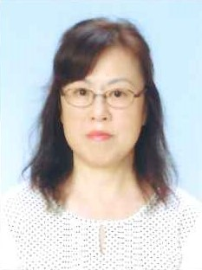**登録者：原田　信子**

性　別：女性

一　言：素敵な方と早く幸せな結婚を迎えられますように、

　　　　真剣で誠実な縁結びのお手伝いをさせてください。

**◆◇◆　平戸市　◆◇◆◇◆◇◆◇◆◇◆◇◆◇◆◇◆◇◆◆◇◆◇◆◇◆◇◆◇◆◇◆◇◆**

**登録者：木田　憲二**

性　別：男性

一　言：楽しい人生づくり・出会いをサポ－トします。

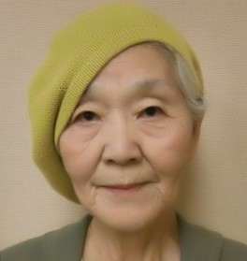**登録者：冨山　晴代**

性　別：女性

一　言：月日は流れていきます。

まずは、「会ってみよう！」と決断が大切。

**j0230876登録者：NPO法人山田舘浦地区まちづくり運営協議会**

性　別：男性・女性

一　言：私たちがサポートします。一緒に良い人を見つけましょう。

**◆◇◆　対馬市　◆◇◆◇◆◇◆◇◆◇◆◇◆◇◆◇◆◆◇◆◇◆◇◆◇◆◇◆◇◆◇◆◇**

j0230876

**登録者：入江　有紀**

性　別：女性

一　言：すてきな結婚が出来ます様サポートさせて下さい。

**◆◇◆　五島市　◆◇◆◇◆◇◆◇◆◇◆◇◆◇◆◇◆◇◆◆◇◆◇◆◇◆◇◆◇◆◇◆◇**

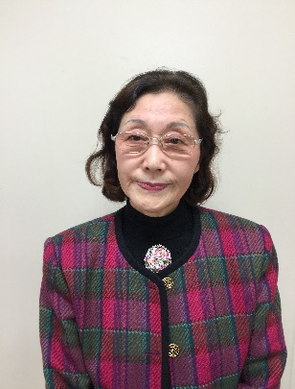　　**登録者：池田　洋子**

性　別：女性

一　言：結婚を望む独身者の皆様、何でもご相談ください。まずはお気軽に一歩踏み出しましょう。お任せください。心を込めてお力になりたいと思います。

**◆◇◆　雲仙市　◆◇◆◇◆◇◆◇◆◇◆◇◆◇◆◇◆◆◇◆◇◆◇◆◇◆◇◆◇◆◇◆◇**

j0230876

**登録者：竹下　秀也**

性　別：男性

一　言：雲仙市の未来のために気軽にお電話ください。

j0230876

**登録者：村山　芳和**

性別：男性

　　一言：地域の皆様の幸せを願って少しでも力になりたいと思います。

j0230876

**登録者：坂本　弘樹**

性別：男性

一言：積極的に活動しましょう。

j0230876

**登録者：寺田　満茂**

性別：男性

一言：地域の独身の方たちのご縁をお手伝いします

j0230876

**登録者：松田　深雪**

性別：女性

一言：お話し苦手な方でも安心してください。

　　　自己肯定感を上げて自信をつけるポイントを教えます。

　　　一緒に幸せになりましょう！

j0230876

**登録者：東　直樹**

性別：男性

一言：素敵な出会い、一緒に頑張りましょう

**◆◇◆　南島原市　◆◇◆◇◆◇◆◇◆◇◆◇◆◇◆◇◆◇◆◆◇◆◇◆◇◆◇◆◇◆◇◆◇**

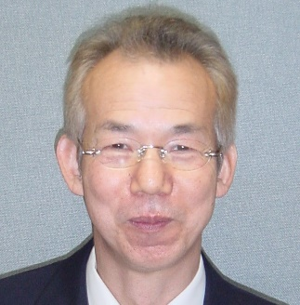**登録者：林田　克展**

性　別：男性

一　言：素敵な方に出逢えるようにお力になれたらと思います。

**登録者：松尾　明美**

性　別：女性

一　言：勇気を出して、一歩踏み出しましょう。

きっと良い出逢いが待っています。

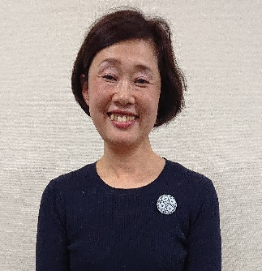**登録者：石川**

性　別：女性

一言：あなたにとって “楽しい！美味しい‼”を分かち

合えるパートナーに出会うお手伝いをサポートさせて

いただきます。

**登録者：森永　真由美**

性　別：女性

一言：パートナーに出会うお手伝いをサポートさせて

いただきます。

**◆◇◆　東彼杵町　◆◇◆◇◆◇◆◇◆◇◆◇◆◇◆◇◆◇◆◆◇◆◇◆◇◆◇◆◇◆◇◆◇**

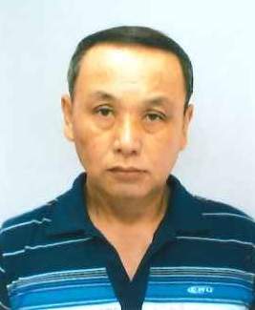

**登録者：白丸　良能**

性　別：男性

一　言：良いご縁があります様、微力ながらお手伝い

　　　　させて頂けたらと思っています。

j0230876

**登録者：田中　博子**

性　別：女性

一　言：貴方の幸せのお手伝いを心から応援させていただきます。

**◆◇◆　新上五島町　◆◇◆◇◆◇◆◇◆◇◆◇◆◇◆◇◆◇◆◆◇◆◇◆◇◆◇◆◇◆◇◆◇**

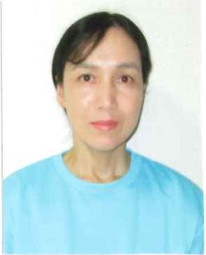**登録者：近藤　さつき**

性　別：女性

一　言：ひとりより素敵な未来を二人で作ろう。

**j0230876**

**登録者：湯川　加奈**

性　別：女性

一　言： お気軽に相談ください！

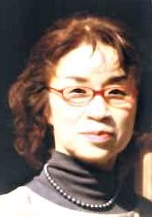**登録者：金崎　静子**

性　別：女性

一　言：結婚を望む方のお世話をしたいです。

　　　　地域や社会の和に貢献したいお節介おばさんです。

**◆◇◆◇◆◇◆◇◆◇◆◇◆◇◆◇◆◇◆◇◆◆◇◆◇◆◇◆◇◆◇◆◇◆◇◆◇◆◆◇◆◇◆**

【お問い合せ・連絡先】

○長崎県婚活サポートセンター

〒850-0861 長崎市江戸町1-17　新江戸町ビル3階

TEL:095-893-8860　FAX: 095-893-8861　E-mail: konkatsu@think-nagasaki.or.jp

○婚活サポーター「縁結び隊」や事業全般について

〒850-8570　長崎市尾上町3番1号

長崎県 福祉保健部 こども政策局 こども未来課 少子化対策班

TEL:095-895-2681　FAX:095-895-2554　 E-mail:s04810@pref.nagasaki.lg.jp

**◆◇◆◇◆◇◆◇◆◇◆◇◆◇◆◇◆◇◆◇◆◆◇◆◇◆◇◆◇◆◇◆◇◆◇◆◇◆◆◇◆◇◆**